**Рачунарска гимназија**

Београд, Кнеза Михаила Обреновића 6

**Матурски рад из Програмирања**

**Теорија игара и алгоритам претраге мини-макс**

Ментор: Ученик:

Миодраг Ђуришић, проф. Александар Допуђа

Београд, јун 2018. год.

С А Д Р Ж А Ј

Историја теорије игара и Џон Фон Нојман 3

Убод у теорију игара 5

XO игра 11

Мини-макс и Алфа-бета алгоритам 14

Примена мини – макс алгоритма у икс оксу 17

Закључак 20

Референце: 21

Књиге: 21

Сајтови: 21

# Историја теорије игара и Џон Фон Нојман

Још 1921. године, француски математичар, Емануел Борел(**Emile Borel)**, је објавио неколико радова на тему „теорија игара“. Користећи игру „покер“ претставио је проблеме блефирања и претпостављања потеза противника у играма са несавршеним информацијама. Борелов примарни циљ приликом проучавања неке игре био је утврђивање постојања „најбоље“ стратегије, уколико она постоји, а затим и њено одређивање. Он је предвиђао да се открића из обласи теорије игара неће користити само у тој већ и другим областима, као што су економија, војна стратегија... Иако је први уочио да постоји организовани систем по коме се може анализирати и играти нека игра успешно, он није довољно развио своје идеје.

Борелов доста успешнији наследник био је Џон Фон Нојман(**John Von Neumann**)(сл. 2), један од највећих математичара 20. века, који је своје први рад на ову тему објавио 1928. године. Нојман је био љубитељ забаве, игре, играчака што је вероватно допринело његовом успеху у области теорије игара. Њему као и његовом претходнику инспирација је био „покер“, игра коју је и сам повремено играо али не баш претерано успешно. Нојман је уочио да „покер“ није вођен само самом теоријом веробатноће, коју су до тада њени играчи сматрали једином. Веровао је да ту постоји још утицајних фактора. Конктерно, желео је да формализује идеју о „блефирању“, стратегију која обмањује друге учеснике игре и скрива информације од њих. У чланку „Theory of Parlor Games“ први пут приступа дискусији о теорији игара и доказује чувену Мини-Макс теорему. Тада учава и саму повезаност ове области са економијом и позива Оскара Монгенстерна(**Oskar Morgenstern**), једног од најперспективнијих економиста тог времена, да му помогне да унапрети своју теорију. Њихова књига „Theory of Games and Economic Behavior“ прави револуцију у обласима економије а знатно утиче и на поља психологије, политике, ратне стратегије, што убрзо постаје веома видљо[1]. Нојмана су највише занимали политика и ратна стратегија. Његова омиљена игра из детињства била је *Kriegspiel*, игра слична шаху али кроз војну симулацију. Својим методама анализирао је и „Хладни рат“, као игру нулте суме између СССР и САД-а. Заговарао је теорију „превентивног рата“, у овом случају то је значило да што пре дође до рата са СССР-ом то ће последице бити мање касније. Знао је да су совјетски шпиуни прикупили довољно информација и да је само питанње времена када ће и они у рукама имати атомско оружије. Када до тога дође рат неће бити могућ због тако моћног оружија које би обе силе имале у рукама.Познате су његове изјаве: "With the Russians it is not a question of whether but of when.", „If you say why not bomb them tomorrow, I say why not today? If you say today at 5 o'clock, I say why not one o'clock?"[2]. Претпостављ се да је он био и инспирација за чувени филм “Dr. Strangelove“(сл. 1). Такође на почетку „Другод светског рата“ својим методама је дошао до закључка да ће „Сабезничке силе“ однети сигурно победу тј. да „Силе Осовине“ немају никакве шансе у том рату. Познат и његов велики допринос у пројекту „Manhattan[3]“. Поред тога што је извео најтежа математичка израчунабања која су била неопходна за израду атомске бомбе, својим методама је одредио пут којм ће се кретати авиони приликом бомбардовања Јапана, а да имају притом највећу могућу шансу да дођу до циља. Нојман је помоћу свог математичког умећа дизајнирао комјутер који је био један од бољих у то време. Могао је да обавља 2000 операција у секунди, и његова првобитна намена је била да предвиђа какво ће временске прилике бити у току наредних дана. У чему каснијеће се испоставити и није био најсјајнији. Џон Фон Нојман, човек брилијантног ума, оставио је дубок не избрисив траг у многим обласима као што су економија, теорија ратовања, психологија, филозофија, а наручито у области теорији игара[4].

 *сл. 1* *сл. 2*

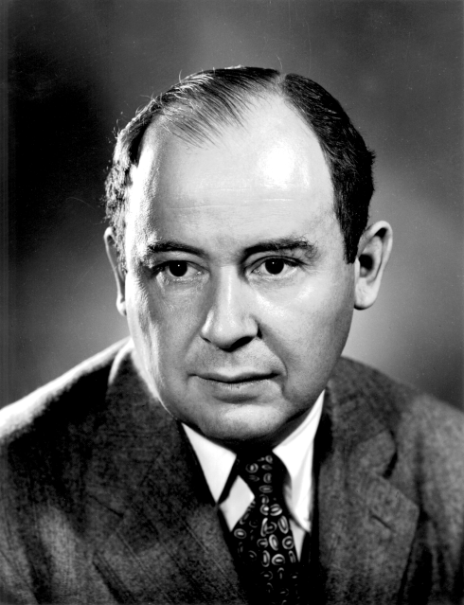

# Убод у теорију игара

**Теорија игара** је комлексна научна област која се бави решавањем проблема конфликтних ситуација. **Конфликтна ситуација** је стање у коме долази до сукоба интереса, тј. до конкуренције учесника у игри. Основни појам теорије игара је **игра**, која се може претставити као математички модел реалне конфликтне ситуације[5]. Главни задатак теорије игара је одређивање оптималног понашања учесника у игри. По Нојманoвом критеријуму:

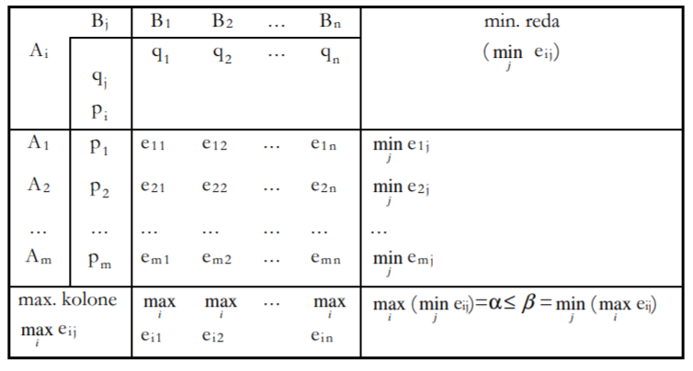

Игра одређена матрицом :

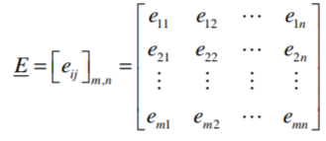

Назива се матрична ига. A1 , A2 , ..., Am су ознаке за стратегије (акције) које у игри има на располагању играч A; B1 , B2 , ..., Bn су ознаке за стратегије које предузима играч B; eij=f(Ai,Bj) представља ефекат (вредност игре), као последица одабира акције Ai од стране играча A и акције Bj од стране играча B; Ако је eij за играча А добит, онда је -eij добит (губитак) за играча B. Пошто је eij + (-eij) = 0, реч је о тзв. zero (нултој) игри. p1 , p2 , ..., pm су ознаке за вероватноће да ће играч А одабрати одговарајуће акције A1 , A2 , ..., Am при чему мора бити:

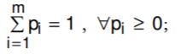

q1 , q2 , ..., qn су ознаке за вероватноће да ће играч B одабрати стратегију B1 , B2 , ..., Bn при чему је:

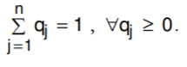

Када је α = β , онда је реч о тзв. чистој игри и тада постоји барем једна седласта тачка (тачка равнотеже, преломна тачка). Када је αk = α i βr = β и када је αk r kr = β = e , онда постоји једна седласта тачка T(Ak, Br), па је Ak оптимална стратегија за играча A, a Br а оптимална стратегија за играча B, уз вредност игре e 0=W=e kr.

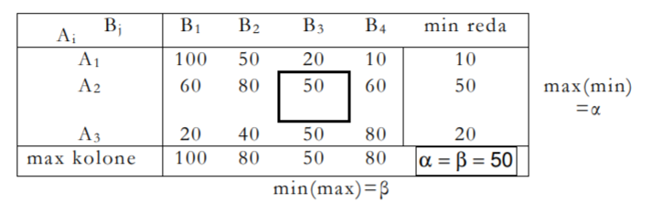

Једно од кључних питања је и шта је то **игра**? Како су творци ’’савремене’’ теорије игара, Фон Нојман и Моргенштерн навели у књизи „Теорија игара и економско понашање“, „игра је једноставно укупност правила која је описују“, а потези су компонента те игре[6]. Може се рећи и да је игра стратешка интеракција између два или више играча[7]. Игра се може дефинисати и као ’’конкурентска активност’’ у којој се играчи међусобно такмиче према утврђеним правилима[8]. Појам игре подразумева да сваки учесник игре само делимично контролише ситуацију и да сваки учесник игре има своје интересе. Правила игре су наметнуте „команде’’ којих се сваки играч мора стриктно придржавати. То је формализовани опис игре који се даје са списком њених учесника (играча) и скупом стратегија сваког од њих. Као резултат избора стратегија сваког од играча формира се одређена ситуација (стање) игре.

У теорији игара, учесници у игри, „**играчи**’’ се постављају у различите ситуације у којима се њихови интереси преплићу, при чему играчи доносе одлуке са циљем добијања што веће „исплате’’ тј.’’зараде’’ у било ком облику[9]. Основни циљ теорије игара јесте да пронађе најбољу стратегију за сваког појединачног играча којом он долази до највеће „зараде’’. Основна претпоставка која омогућава да се неки ’’систем’’ третира теоријом игара јесте апсолутна независност играча од утицаја других играча, што је у принципу могуће извести једино у области логич- ких игара (класичне логичке игре као што су шах, бриџ и го директно се сврставају у групу игара које се могу третирати методама теорје игара), а и многи проблеми у социологији, економији и другим областима, могу се донекле проучавати генерализованим принципима и применом теорема и правила из теорије. Међутим, они се ипак не могу у потпуности применити на све друштвене феномене.

**Број играча[10]** је најмање двоје, тај број може бити и веома велики, с условом да мора бити коначан и да сви играчи морају да буду познати. Сваки играч мора да има на располагању више од једног потеза. Осим ако је у питању једнократна игра. Разлог за то је да у случају да сваки играч има само један потез на располагању, његова игра би била форсирана и он ни на који начин не би могао да развије стратегију или да утиче на крајњи исход. Код где је број играча већи од три могуће је јављање коалиција, тј. група чији чланови усаглашавају стратегије против осталих учесника у игри, тада се јавља пијам групне стратегије.

**Резултат игре[11]** подразумева „стање’’ које је настало деловањем стратешких одлука и потеза свих играча који учествују у игри током времена. При томе се подразумева да сваки играч може (по принципу рационалности који је основна поставка игре) да бира потез, односно потезе (наставак игре), који воде ка „стању’’ које има најповољнији резултат за њега. Са том наменом се код математичке формулације игре, вредновања и процене позиција и најбољих стратегија играча користи математичка функција „исплативости’’, као евалуациона функција која омогућава вредновање и упоређивање резултирајућих „стања’’у игри. Функција исплативости представља нумерички опис значајности неког исхода за неког од играча. Матрица или табела исплативости је аналогија функцији исплативости, и у њој је вредност исплата (добитака, губитака) за сваког играча представљена нумеричком вредношћу.

**Стратегија игре[12]** (за сваког играча) представља константни план деловања кроз цео ток игре, као могућност да се унапред предвиде одговори на сваку могућу евентуалност која може да настане у току игре. Ако “игра” представља интеракцију два или више играча (страна) које имају мање или веће конфликтне интересе, њен исход зависи од њихових међусобних стратегија. Свака игра се остварује преко појединачних потеза играча, где потез представља један избор могуће алтернативе од стране играча. Стратегија је једна од више могућих акција (потеза) неког играча, а у екстензивној форми игре (преко дрвета или стабла одлучивања), стратегија је комплетан план избора могућности за сваку тачку (чвор) одлучивања за сваког од играча. Постоје игре у којима играч мора гледати неколико потеза у напред како би успешно завршио игру тј. треба да испланира своје потезе од почетка до краја игре. Стратегија да би била што исплативија мора да буте направљена за све случајеве тј. мора да узме сва стања игре у обзир. Играч, у принципу, бира стратегију на почетку игре и тиме одређује сваку алтернативу коју предузима током игре, тј. он већ на почетку игре има планиран скуп потеза који ће следити без обзира на потезе противника или неке случајне догађаје. Таква стратегија се назива оптималана стратегија јер претставља опис на који начин би играч могао да игра да би за себе постигао најповољнији исход. Стратешки скуп је скуп свих акција (или потеза) којима сваки играч располаже при доношењу својих одлука. Стратегије се могу поделити на „чисте“ и „мешовите“[13]. Уколико се играч придржава једне исте стратегије од почетка до краја то се онда назива „чиста“ стратегија.Дакле на основу ње ће бити одиграни сви потези тог играча у партији. Наравно треба напоменути да постоје ситуације у којима је јако битно открити стратегије противника а своју што боље и дуже прикрити. „Мешовита“ стратегија је практично мешавина чистих стратегија одређених поступком случајног избора. Међутим, проблем у конкретној примени теорије игара састоји се и у томе што је понекад врло тешко прецизно утврдити скуп стратегија које стоје на располагању играчима. Доминантна стратегија је она која је очигледно најбоља за неког играча, без обзира на то шта други играч (играчи) може учинити, док је доминирана стратегија она стратегија које је евидентно лоша за неког играча, без обзира на то шта други играч (играчи) може учинити. Јако је битно да се стратегија формира на основу информација о противничким стратегијама јер без тога не би могли причати у оквирима теорије игара већ би то била само својеврсна игра вероватноће.

**Равнотежу игре[14]** понекад називамо и Нешовом равнотежом. Може се описати као скуп стратегија при којима ниједан играч не може да прође боље ако унилатерално промени своју стратегију. Концепт равнотеже (или решења) игре у теорију игара увео амерички нобеловац Џон Неш. Наводно Неш је на ову идеју дошао док је седео у кафићу са неколико колега са студија иразмишљао како да се приближи групи девојака.Ситуација је била следећа:

1. Nešovi prijatelji smatraju da je plavuša iz grupe devojaka atraktivnija od njenih pratilja (koje su bile crnke ili brinete);
2. Nijedna crnka ili brineta koja je ušla u lokal zajedno sa plavušom ne voli da bude drug izbor

Овако изгледа таблица коју је он саставио поставивши следећа правила:

Бројеви у матрици представљају ординалне исплате. Нула означава да обојица остају без девојке; 1 добијају када освоје црнку, а 2 добија онај ко освоји плавушу када му колега освоји црнку.

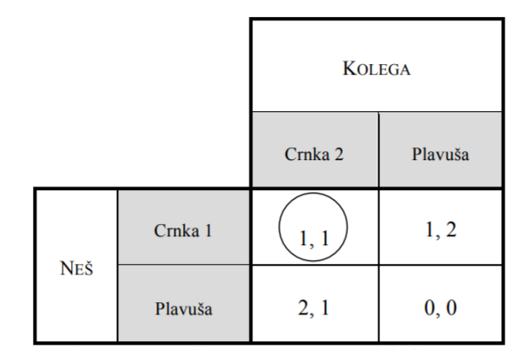

Из дате таблице може се уочити да је најбољи исход ове игре за све (1, 1). Док је најгори да обојица крену на плавушу и буду одбијени.

Још једна јако занимљиба теорема која је прославила теорију игара је и теорема „**затвореникова дилема**“[15][16]. Смислили су је Мерил Флад и Мелвин Дрешер из РАНД корпорације. Затвореникова дилема је важна за разумевање ситуација у којима избор који је добар за појединца не мора увек бити добар за колектив. Многи људи верује како оно што је добро за сваког појединца мора да буде добро и за целу заједницу. Међутим затвореникова дилема обара овај закључак. Укратко прича тече овако. Ухваћена су два лопова и сваком је речено следеће: „Можеш да ћутиш или да оцинкариш свог ортака. Ако ћутиш, а твој ортак призна, добијаш 20 година робије, а он одмах иде кући. Ако оцинкариш ортака, а он ћути, ти одмах идеш кући, а он добија 20 година. Ако обојица ћутите, свако добија по годину дана затвора за преступ за који сте већ осуђени. Али ако обојица проговорите (оцинкарите један другог), обојица добијате по 10 година робије”.

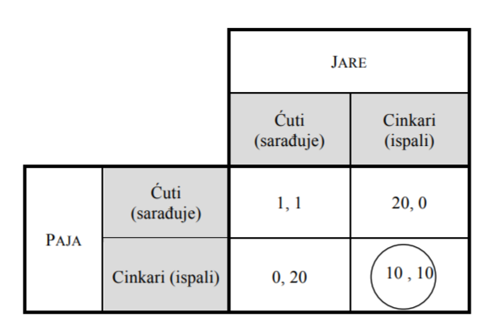

Дакле у најбољем случају за обојицу робијаша добиће по годину дана затвора ако не буду цинкарили, а најгоре ће проћи уколико обојица оцинкаре. У овом конкретном примеру цинкарење претставља доминантну стратегију.

# XO игра

Икс-окс је игра за два играча која се игра на пољу 3x3 квадрата. Играчи наизменично постављају своје знакове (један користи иксеве, други кружиће) у слободна поља[17]. Циљ игре је спојити три знака водоравно, усправно или дијагонално. Њени корени датиру још из старог Египта[18] (1300 година п.н.е.). Стари римљани су имали своју верзију игре *terni lapilli,* која се разликује по томе што играчи имају укупно три објекта за игру и њиховим померањем покушавају да направе добитни низ. Игра мице (Three Men's Morris)је наста по узору на икс окс. Кад је игра настала играчи су врло брзо открили да уколико оба играча играју савршене потезе, исход меча не може бити другачији од нерешеног резултата. Због тога је неки називају и бескорисном игром[19]. Икса окс се може претставити као (м,к,д) игра (м-број врста, к-број колона, д-дужина низа која је потребна да би један играчостварио победу). У својој основној верзији се може записати као (3,3,3), наравно постоје и друге варијанте. Икс оксе спада у групу игара нулте суме.То су такве игре при којима добитак једне стране аутоматски значи губитак друге стране. Дакле није битно шта два играча чине, јер колективна добит остаје константна. Шах је добар пример за ту ситуацију. Такође и покер је игра у којој је сума укупног плаћања једнака нули, односно, укупан добитак једног или више играча једнак је укупном губитку поражених играча. Леп начина да се прикаже стања игре јесте стабло игре, чворови легалне позиције, а гране легални потези. Тај граф је усмерен јер није нужно да постоје потези у оба смера који повезују два стања. Дакле чворови су легалне позиције и за сваки чвор његови непосредни потомци су све позиције до којих се из тог чвора може доћи легалним потезом. Од коре да било ког листа, наизменицно се дакле смењују гране које одговарају потезима играча. Комплетно стабло игре је стабло игре у чијем је корену почетна позиција игре, а сви листови су завршне позиције игре и сваком листу придружен је исход – победа првог играча, нерешено или победа другог играча. Комплетно стабло игре има онолико листова колико дата игра има различцитих могућих токова.

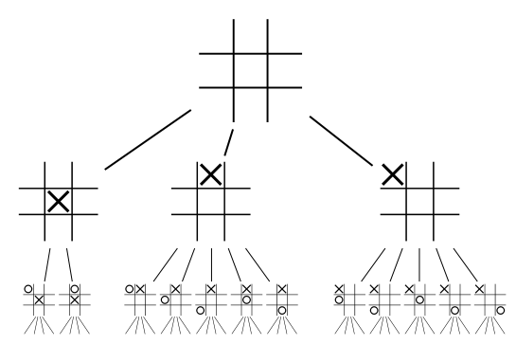

1952.г. Александар Даглас (Alexander Shafto Douglas) направио је једну од првих игрица, игрицу ХОХ. Компјутер је играо „савршене“ партије против људских противника.(слика испод)

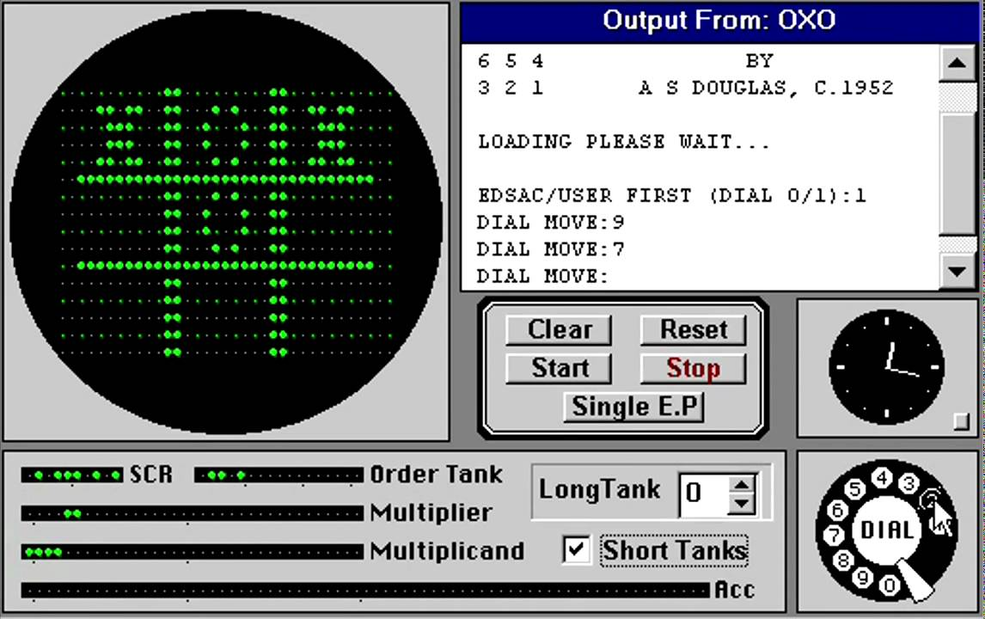

Као што је већ речено постоје различите варијације ове игре, неке од њих су:

- Тродимензионални икс окс (сл.3)

- 4х4 икс окс, победнички низ чине четири карактера ( једна од варијанти је и 4х4х4)

- „дибљи“ икс окс, играч сваки потез бира карактер којим игра

- верзија која уместо знакова Х и О корсити речи "eat", "bee", "less", "air", "bits", "lip", "soda", "book", "lot", важи исто правило за победу само сто треба склопити три речи са истим словом

- уместо Х и О користе се бројеви од 1 до 9, један играч дакле игра са парним други са непарним бројевима и циљ игре је да се сколопи низ од три броја тако да њихов збир буде 15 (Ronald Lewis "Ron" Graham творац ове верзије) (сл. 4)

- Quantum tic-tac-toe (сл. 5)

*сл.3*

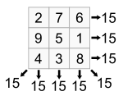

*сл.4*

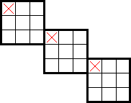

*сл.5*

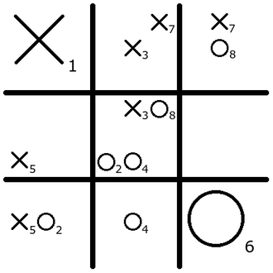

# Мини-макс и Алфа-бета алгоритам

**Минимакс алгоритам[20]** (сл. 5) претраживањем стабла игре за играча који је на потезу одређује најбољи могући потез у датој ситуацији — при чему се под „најбољим“ подразумева најбољи за задати чвор, задату дубину претражзивања и за изабрану функцију евалуације. Претпоставимо да функција евалуације за играча који је на потезу има позитиван смисао (тј. бољи је потез ако обезбедује већу вредност функције) и једноставности ради да се претраживање врши до фиксне дубине стабла. **Функцијом евалуације[21]** оцене се додељују само најдубљим чворовима у претраживању (претраживање се врши до фиксне дубине и најдубљи чворови не морају да представљају завршна стања игре); даљи поступак је рекурзиван: као оцена чвору додељује се минимум оцена чворова-потомака, ако је у том чвору на потезу противник, а као максимум оцена чворова потомака, у супротном .Првобитно је формулисан за теорију нулте-суме два играча, који покрива оба случаја где играчи узимају алтернативне потезе и оне где чине симултане потезе, такође је проширена на више комплексних игара и нa опште одлучивање у присуству неизвесности.

Теорема минимакса[22] : За сваку коначну игру две стране са нултом сумом важи:

1. постоји реалан број в који се назива вредност игре,

2. постоји мешовита стратегија за играча 1 која му осигурава највећи очекивани минимални

добитак једнак вредности игре в без обзира коју мешовиту стратегију игра играч 2,

3. постоји мешовита стратегија за играча ИИ која му осигурава најмањи очекивани максимални

губитак једнак вредности игре в без обзира коју мешовиту стратегију бира играч 1,

4. било која матрична игра са матрицом плаћања Ц има седласту тачку у простору мешовитих

стратегија, тј. постоје вектори вероватноћа п и q такви да је

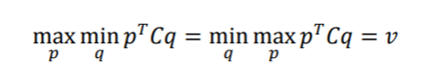

Ако је вредност игре в позитивна она представља добитак играча 1 тј. губитак играча ИИ и

обрнуто ако је негативна. Игра са позитивно в фаворизује играча 1, а уколико је в негативно

фаворизује се играч 2. Кажемо да је игра фер уколико је в једнако нули.

*сл. 5*

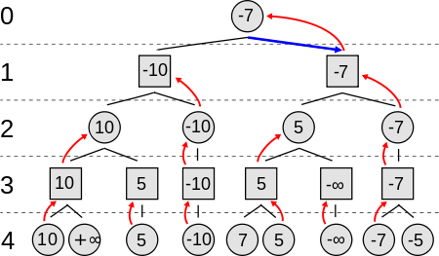

**Алфа-бета[23]** (сл. 6) претрага је алгоритам за претраживање који покушава да смањи број чворова који су дати од стране МИНИМАX алгоритма у стаблу претраге. Овај алгоритам се често користи за игре у којима учествују два играча, као што су X-О и Шах. Алфа-бета алгоритам заснован је на тзв. алфа и бета одсецању стабла игре и представља хеуристикама убрзан алгоритам минимакс. Дакле он практично одстрањује гране стабла које не могу имати утицај на коначни резултат.

Са просечним (константним) [фактором грањања](https://sr.wikipedia.org/w/index.php?title=Branching_factor&action=edit&redlink=1) *б*, и дубљом претрагом *д* [слојева](https://sr.wikipedia.org/w/index.php?title=Ply_(game_theory)&action=edit&redlink=1), максимални број листова које један чвор може да има је [*О*](https://sr.wikipedia.org/wiki/%D0%92%D0%B5%D0%BB%D0%B8%D0%BA%D0%BE_%D0%9E) (*б*\**б*\*...\**б*) = *О*(*бд*) – исто као и код МИНИМАX претраге. Ако је оптималан режим претраге (првобитно се тражи најбоље могуће решење), процена броја листова чворова је *О*(*б*\*1\**б*\*1*...\**б*) за дубљу претрагу, за још детаљнију је *О*(*б*\*1\**б*\*1*...*1) или



У другом случају, када су слојеви претраге једнаки, фактор грањања претраге је сведен на његов квадратни корен, или еквивалентно томе, претрага може ићи дупло дубље за исто време претраге. Објашњење за б*1*б*1*... је то да први потез у претрази мора бити онај најбољи, али и сваки следећи потез мора бити такав да побије све преостале могућности(сем прве), први алфа-бета потез је толико поуздан да други потези не требају бити узети у обзир. Када су чворови насумично поређани, просечан број потеза се приближно процењује са



За време алфа-бета претраге, подстабла су привремено подређена првом најбољем потезу или обрнуто. Ова такозвана предност може да мења стране претраге више пута ако је редослед потеза нетачан, све ово води до неефикасности. Како број претражених места експоненцијално опада, сваки потез ближи тренутној позицији је вредан сваког напора раније извршених потеза.

Овај алгоритам садржи две вредности, алфа и бета, који представљају минимални и максимални резултат које играчи могу да добију. Алфа је негативна, а бета је позитивна бесконачност. Када бета постане мање од алфа, значи да тренутна позиција не може бити резултат најбољег потеза и ту се претрага завршава.

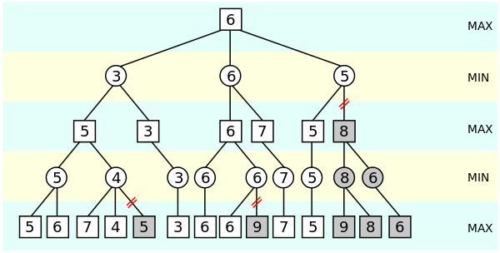

*Сл. 6*

# Примена мини – макс алгоритма у икс оксу

Сада ћемо проћи кроз код и видети како само ја употребио мини макс алгоритам и на који начин сам га дефинисао. Основна верзија игре је табла величина 3х3 са уобичајним правилима.

На слици 1 се налази метода *pametniBot* која се позива када је компјутер на реду да игра. Ту имамо промељиву *komp (*она је типа *int)* која позива својство *IgracNaPotezu* класе *tabela*[24]. То својство враћа вредност истоименог атрибута те класе (1 ако је на потезу људски играч а 2 ако је на потезу компјутер). Затим се врши позивање методе *minimax* која као резултат враћа најбољи потез променљивој *p*.

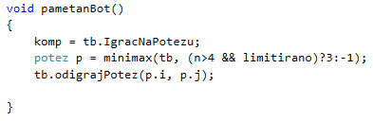

На слици 2 видимо малу класу *potez* која има свега три атрибута (*i* је врста табеле, j је колона табеле и *vrednost[25]* претставља вредност поља).

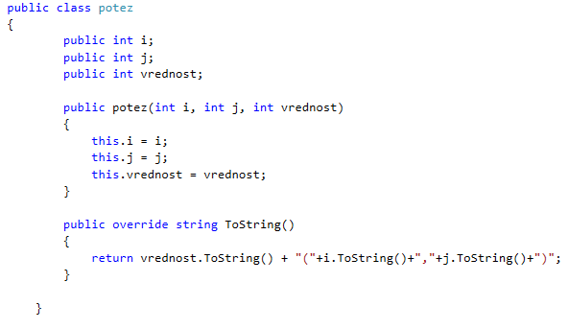

На слици 3 три је *minimax* метода. Дубина је дубина до које ће се дршити рекурзивна претрага.Односно колико ће потеза у напред „гледати“ рачунар. Са претходне слике слике 1 види се да приликом позива ове методе оређујемо вредност дубине (ако је n>4 онда је претрага ограничена на 3 потеза унапред, а ако ограничења нема онда је -1). Подразумева се да ово ограничење смањује перформансе у табелама већим од 3х3. (у табели 3х3 рачунар може да прође кроз сва могућа стања у игри и због тога доноси увек најбољу одлуку).

Прoменљива *pom* добија вредност 0 уколико је табла пуна а у супротном враћа кординате поља.(сл.3)

*puno* је boll метода класе *tabela* која враћа ако су сва поља попуњена.

Следи заправо главни део методе где се она позива рекурзивно за свако поље у табели које наравно да тада није попуњено.



*kop* је копија *tabele t. odigrajPotez* је метода класе *tabela* која за дате кординате попуњава поље у табели.

Дослобно рекурѕивним позивом рачунар „игра“ све могуће токове игре и проналази себи најпогоднији исход. Њему је битан само крајњи резултат а следећи потез који му враћа оба метаода му то и омогућава. Дакле он овде не бележи цео пут да циља већ само вредност последњег потеза у игри и на основу њега игра свој следећи потез.

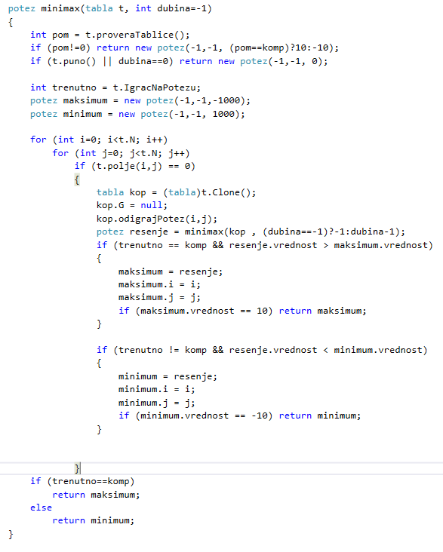

На основу тога ко је на потезу враћа се *maksimum* уколико је на потезу компјутер а *minimum* када је на потезу љутски играч. (њихове вредности су на почетку -1000 и 1000 како би касније дошло до њихове сигурне замене приликом њиховог упоређибања са вредности од *rešenja*)*.*

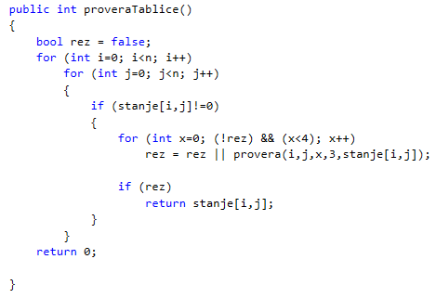

Корисну ствар претстављају ова два *if-a :*



Која смањују број рекурзивних претрага тј. може се рећи да гледајући на стабло игре смањују број грана кроз које рачунар мора да прође.На неки начин се може рећи да је ово заправо отсецање слично алфа-бета отсецању по ефикасности.

# Закључак

Алгоритми о којима сам причао у овом раду, мини-макс и алфа-бета, показују се као веома ефикасни и примењиви, како у теорији игара тако и у неким другим областима. Наравно нису савршени. Постоји простор за њихово унапређење. Алфа-бета алгоритам већ претсавља унапређену верзију мини-макса, користећи отсецања како би смањио број грана у стаблу игаре кроз које рачунар мора да прође, врши знатну уштеду времена. Ефикасност овог алгоритма се може најбоље уочити у сложеним играма као што су шах или го. У мом примеру игре икс окс не може се уочити толики бољитак јер је игра знатно простија и мање захтевна за сам сам рачунар, али се разлика може приметити.

Даља побољшања могу бити постигнута коришћењем тзв. истраживачке претраге. Претрага би пролазила кроз делове стабла и натерала би алфа-бета алгоритам да раније заврши са радом (на пример, у шаху, први играч, пре него што начини свој потез може да размотри да ли уопште и да га начини, да ли су ти кораци довели до високог резултата у ранијој фази игре). Или додавњем још неких карактеристика које би смањиле време рада тј. претраге. Нешто што већ постоји и још се развоја јесе алфа бета „килер“. Он отприлике ради на следећи начин: (име неку максималну дубину претраживања до које иде) најпре се вршси претраживање стабла игре до дубине 1 (свеједно је којим алгоритмом, јер до дубине 1 нема алфа и бета одсецања) и најбољи пронађени потез постаје килер потез за ниво 0 — за почетни чвор. Даље се примењује алгоритам *Alfa-beta/kiler* редом за дубине *d*, gde je *2 ≤ d ≤ dmax*, и добијени најбољи потез постаје килер потез за почетни чвор. Као најбољи потез бира се онај добијен завршном применом Alfa-beta/kiler algoritma za dubinu dmax. Напреднији алгоритми који иако су бржи у стању су да израчунају тачну вредност МИНИМАX-а познати су као СЦОУТ, Негасцоут и МТД-ф. Предност оваквих алгорима јесте да врше плиће претраге које дају више наговештаја, као и уже алфа-бета процене које омогућују одсецање много раније него што би то иначе било могуће. Још једна одлична ствар код њих је да добар потез могу начинити чак и ако је алгоритам прекинут пре него што је завршио претрагу.

Као што из претходно наведеног видимо алгоритми ѕа претрагу се константно развијају и напредују. Наравно постоје и претраге базиране на другим принципима али конкретно, основа алгоритама који се обрађују у овом раду јесте мини макс, којије први детаљније обрадио и осмислио Џон Фон Нојман пре више од 90 година.

# Референце:

## Књиге:

1. Copeland, A. H. (1945). "Review: Theory of Games and Economic Behavior by John von Neumann and Oskar Morgenstern", 49
2. „A WALK THROUGH JOHNNY VON NEUMANN'S GARDEN“ Talk given at Brown University, Providence, Rhode Island, May 4, 2010.
3. Manhattan Project: The Birth of the Atomic Bomb in the Words of Its Creators, Eyewitnesses, and Historians Paperback – February 10, 2009
4. Sarwat Johan, Saber Mahmud Ahmed (2015): ’’Strategic Thinking’’, Finance & Development,

December,. 40-4

1. Osborn J. Martin (2003): An Introduction to Game Theory, Oxford University Press,

Oxford, MA, 1

1. Hargreaves Heap P. Shaun, Varoufakis, Zanis (1995): Game Theory: A Critical Introduction,

Routledge, London and New York, 2

1. TEORIJA IGARA: SISTEMSKI PRISTUP I RAZVOJ, Predrag Kapor, 2017: 253-282

TEORIJA IGARA

1. Osnovne igre i primena, Dušan Pavlović
2. Plous, S. (1993). Prisoner's Dilemma or Perceptual Dilemma? Journal of Peace Research, Vol. 30, No. 2, 163-179.
3. W., Weisstein, Eric. "Tic-Tac-Toe". mathworld.wolfram.com. Retrieved 2017-05-12.
4. Zaslavsky, Claudia (1982). Tic Tac Toe: And Other Three-In-A Row Games from Ancient Egypt to the Modern Computer. Crowell. ISBN 0-690-04316-3.
5. VEŠTAČKA INTELIGENCIJA, Dušan Janičić, Mladen Nikolić, 68, 69
6. Schaefer, Steve (2002). ["MathRec Solutions (Tic-Tac-Toe)"](http://www.mathrec.org/old/2002jan/solutions.html). Retrieved 2015-09-18.
7. Osborne, Martin J., and [Ariel Rubinstein](https://sr.wikipedia.org/w/index.php?title=Ariel_Rubinstein&action=edit&redlink=1). *A Course in Game Theory*. Cambridge, MA: MIT, 1994. Print.

## Сајтови:

1. <https://cs.stanford.edu/people/eroberts/courses/soco/projects/1998-99/game-theory/neumann.html>,
2. <http://www.ams.org/notices/201302/rnoti-p154.pdf>
3. <http://www.ef.uns.ac.rs/Download/menadzment_rizikom_master/2010-01-11_teorija_igara.pdf>
4. <http://scindeks-clanci.ceon.rs/data/pdf/1820-3159/2017/1820-31591701253K.pdf>
5. <http://planetmath.org/?op=getobj&from=objects&id=3204>
6. <http://www.dusanpavlovic.in.rs/Works/Books_files/Teorija%20igara%202.pdf>

Датум предаје:

Комисија:

Председник: 

Испитивач: 

Члан: 

Коментар:

Датум одбране:  Оцена:

1. 1. референца, књига
2. 2. референца, књига, сајт
3. 3. референца, књига
4. 1. референца, сајт
5. 3. референца, сајт
6. 1. референца, књига
7. 4. референца, књига
8. 5. референца, књига
9. 6. референца, књига
10. 7. референца, књига
11. 7. референца, књига
12. 7. референца, књига
13. 5. Референца, сајт
14. 8. Референца, књига
15. 8. Референца, књига
16. 9. референца
17. 13. референца, књига
18. 11. Референца, књига
19. 10. референца, књига
20. 12. референца, књига
21. 14. реферемца, књига
22. 3. референца, књига
23. 12. референца, књига
24. *tb* је дакле променљива типа *tabela*
25. Може имати бредности 10 – ако је то добитно поље, -10 – ако је губитничко и 0 ако је боди до нересеног резултата